EU peníze školám
  - Základní škola Čachovice a Mateřská škola Struhy, Komenského 96,příspěvková organizace
Označení: …VY_32_INOVACE_171
Předmět: …Prvouka
Ročník: …3.
Téma: …Čas a hodiny
Název: …Čas kolem nás
Autor: …Tomáš Kratochvíl
Popis: …Jednoduché procvičení zápisu a čtení času z analogových hodin

Metodika

Pracovní list slouží k procvičení především analogových (ručičkových hodin).
Všechny pokyny pro žáky jsou přímo na pracovním listě.

- žáci pracují samostatně, ale je žádoucí společná kontrola, kontrola ve dvojicích
- Na první straně můžeme pracovat i společně
- Měla by následovat reflexe

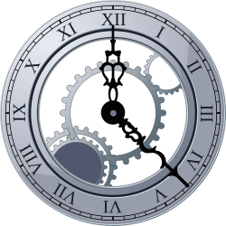
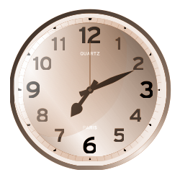
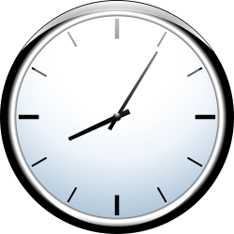
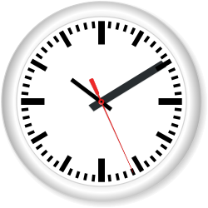
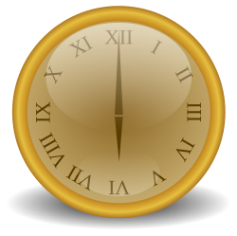
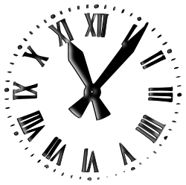
Zkontroluj, zda jsou pod hodinami napsané správné časy. Pokud ano, vybarvi zeleně.
Pokud ne, vybarvi červeně.
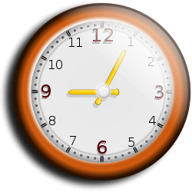
11:06
20:05
10:15
13:45
12:00
06:11
12:30
Dokresli ručičky do hodin podle předepsaného času
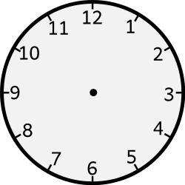
:
:
:
Dopiš do rámečků pod hodinami jakýkoli čas nebo dokresli ručičky do hodin a předej sousedovi.
:
:
:
20:05
18:25
13:45
06:30
10:50
04:15
Správné řešení
12:30
06:11
12:00
13:45
10:15
20:05
11:06

06:30
13:45
18:25
20:05
04:15
10:50
Zdroje

RIHARD. Openclipart [online]. [cit. 31.7.2013]. Dostupný na WWW: http://openclipart.org/detail/2999/clock-+-calendar-by-rihard-2999

BRORSSON, Mikael Ganehag. Openclipart [online]. [cit. 31.7.2013]. Dostupný na WWW: http://openclipart.org/detail/79933/roman-clock-by-miga03

FZAP. Openclipart [online]. [cit. 31.7.2013]. Dostupný na WWW: http://openclipart.org/detail/16605/clock-sportstudio-design-by-fzap

FILTRE. Openclipart [online]. [cit. 31.7.2013]. Dostupný na WWW: http://openclipart.org/detail/84193/javascript-modern-clock-by-filtre

BAYIK, Hakan. Openclipart [online]. [cit. 31.7.2013]. Dostupný na WWW: http://openclipart.org/detail/170782/wall-clock-by-hatalar205-170782

VIEITES, Lucas. Openclipart [online]. [cit. 31.7.2013]. Dostupný na WWW: http://openclipart.org/detail/174411/golden-clock-by-basurero-174411

FOFO. Openclipart [online]. [cit. 31.7.2013]. Dostupný na WWW: http://openclipart.org/detail/172542/rellotge-by-fofo_es-172542

LARGILLIER, Cyrille. Openclipart [online]. [cit. 31.7.2013]. Dostupný na WWW: http://openclipart.org/detail/172240/horloge-by-cyrille-172240

